Wakenitz
Lengte | 14,5 km
Hoogte van de bron | 4,6 m
Stroomgebied | 445 km²
Van | Ratzeburger See
Naar | de Trave bij Lübeck
Stroomt door | Sleeswijk-Holstein (Duitsland)
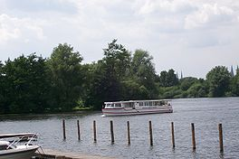
- De Wakenitz, een rivier in Duitsland met een lengte van ca. 14,5 km, loopt van Rothenhusen aan de Ratzeburger See naar Lübeck, waar zij uitmondt in de Trave.
- Een groot deel van de rivier vormt de grens tussen Sleeswijk-Holstein en Mecklenburg-Voor-Pommeren.

